# Вводные данные

1. **CSingleDocTemplate** – формирование “шаблона” документа, состоящего из окна-рамка и класса вида документа. Находится в Programm.cpp – строка 61
2. **CMainFrame :: OnCreate** – создание окна-рамки, создаются и настраиваются панели инструментов и полоса статуса.
3. **CSDIAppDoc** – вопросы хранения, чтения и записи данных. Создаются перменные, которые будут использоваться в приложении.

**Находится в ProgrammDoc.h:**

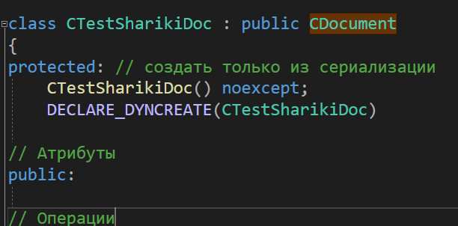

1. **OnNewDocument()** – инициализация переменных введенных в CSDIAppDoc.

**Находится в ProgrammDoc.cpp:**

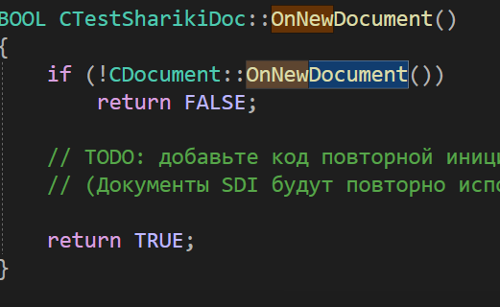

1. **Serialize** – хранение и чтение данных документа в файл. В параметре этого метода передается экземпляр класса CArchive, который ассоциирован с файлом на диске, куда мы предполагаем сохранить данные или откуда производится их чтение. Первая часть метода – запись, вторая – чтение

**Находится в ProgrammDoc.cpp:**

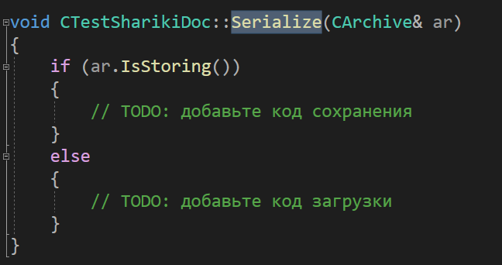

1. **Чтение – запись = Сериализация**
2. WM_PAINT – сообщение которое обрабатывается и приводит к вызову метада OnDraw -> параметр этого метода CDC – это контекст устройство для “обезлич.” отображения данных.
3. Рисование происходит в клиентских координатах окна вида. **OnDraw находится – ProgrammView.cpp** – 54 строка примерно

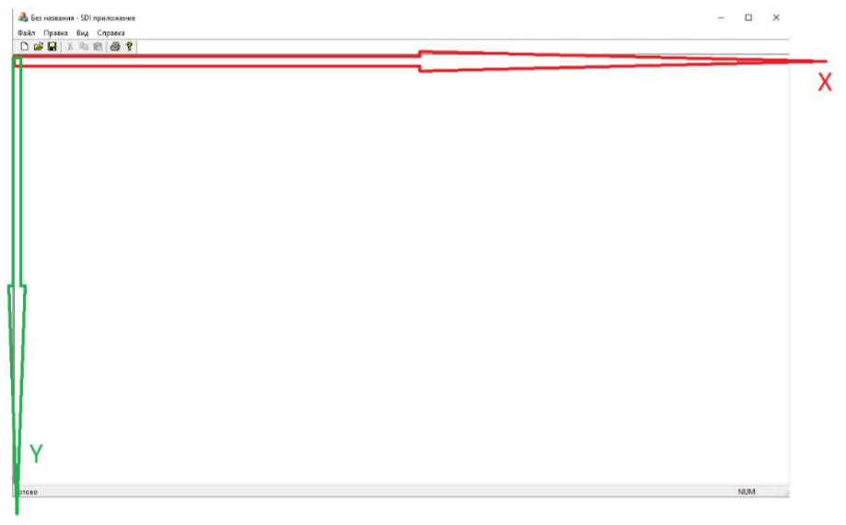

1. Каждый элемент древовидного списка тописывается типом HTREEITEM – чтобы получить постоянный доступ к содержимому дерева нам необходимо завести в классе CmyTreeView три свойства соответсвующего типа для хранения ссылок на его элементы.

# Создание разделения экрана на области

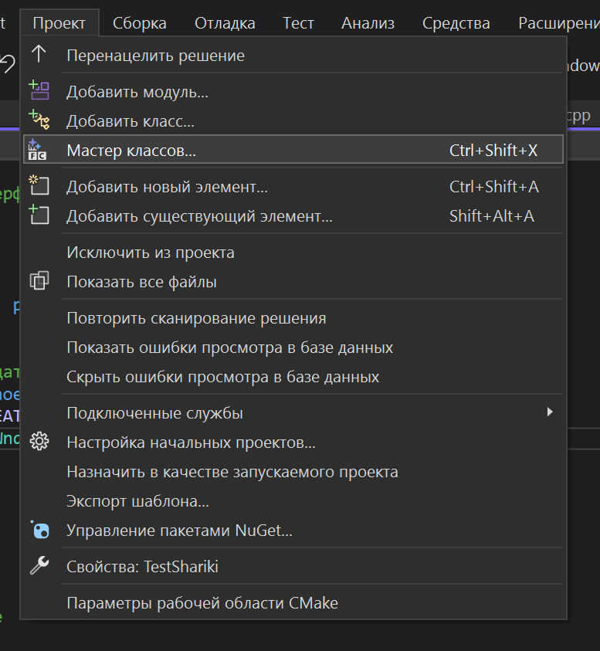

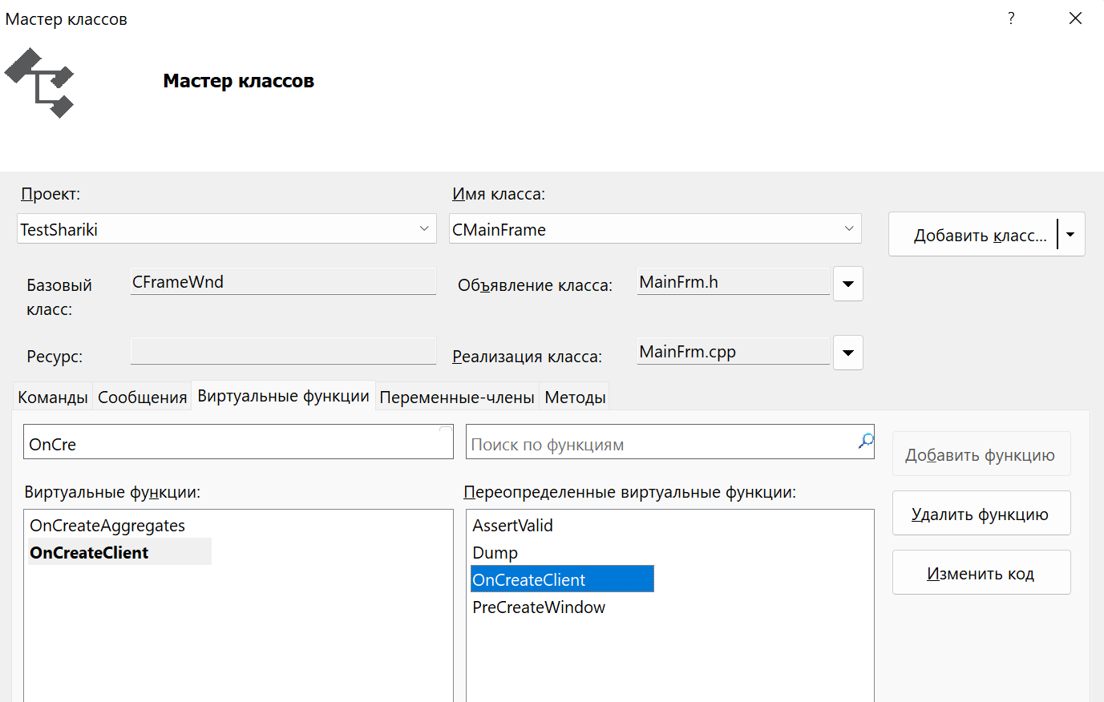

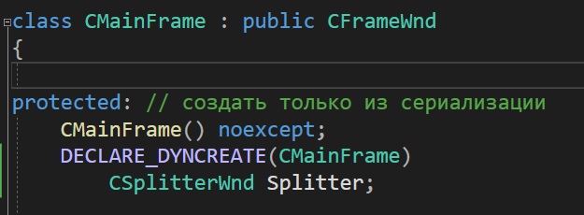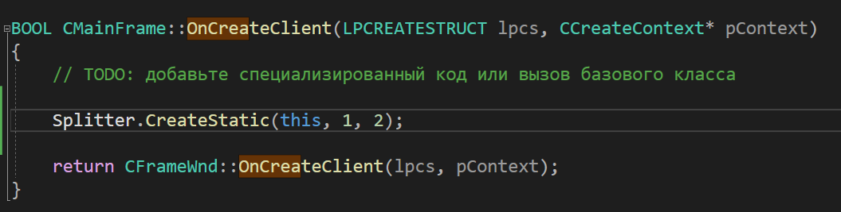

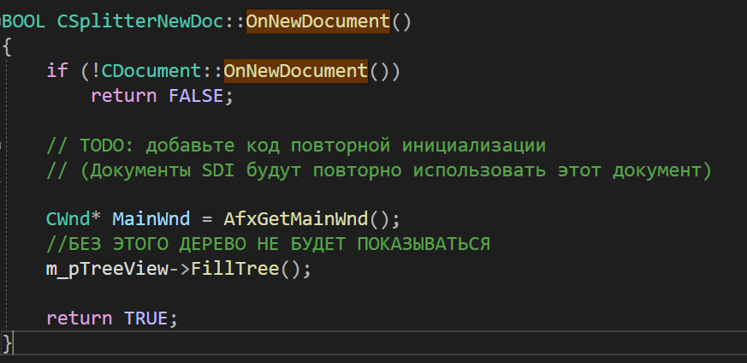

## Изменение вида Tree:

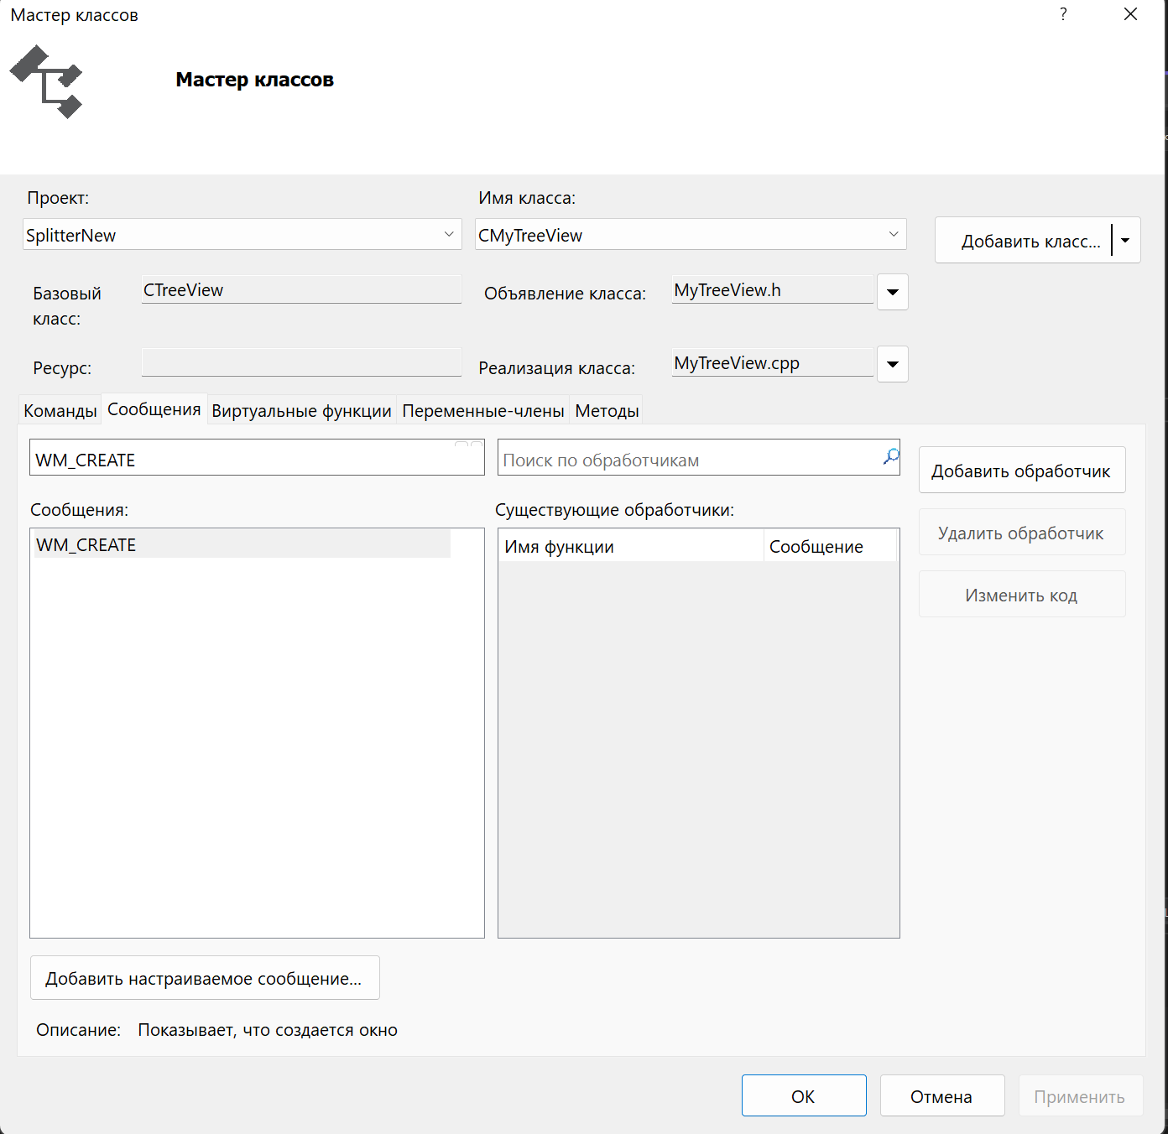

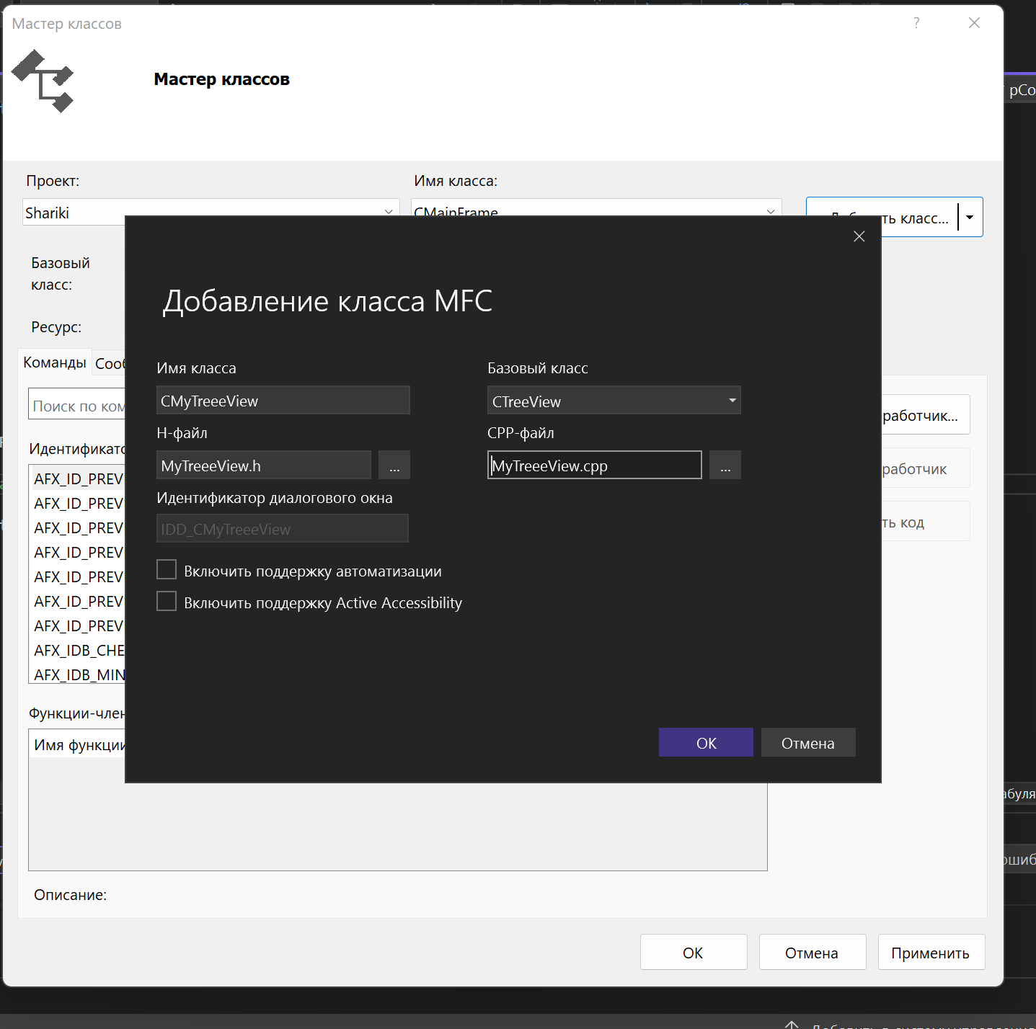

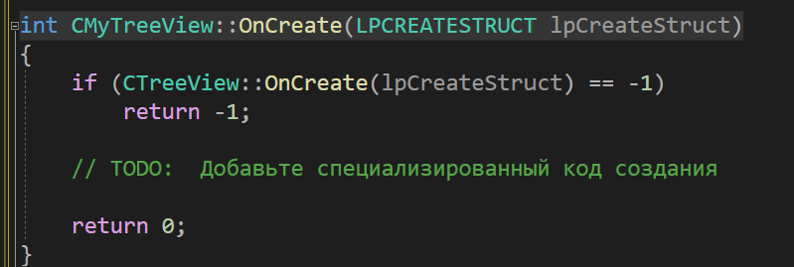

1. Не модальное окно – можно делать действия параллельно с этим окном

МОДАЛЬНОЕ – Нельзя ничего делать пока его не закрыть

1. Чтобы выводить не модальное окно нужно завести его экземпляр, чтобы он всегда существовал в программе -> класс главного вида

# КОМПАС

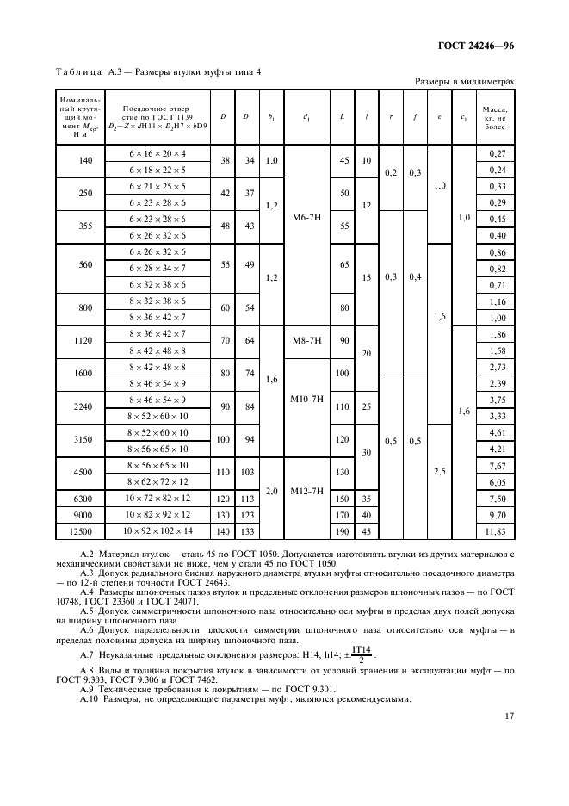

**Для строки 228 – столбец с D (3ий) CalculateDiameterBig**

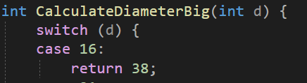

**Столбец 2ой цифры 3ие для строки 196 CalculateHeidthCutouts**

**Столбец 2ой цифры 4ые для строки 196 CalculateWidthCutouts**



**Столбец с L – CalculateLenght**



**Изменение ширины коёмки**

double Change(int width) {

if (width < 7) {

return 0.5;

}

else if (width < 10) {

return 1;

}

else if (width >= 10) {

return 5;

}

}

# ТЕСТЫ

12:

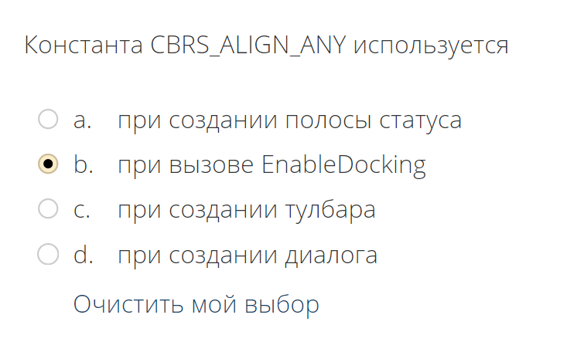

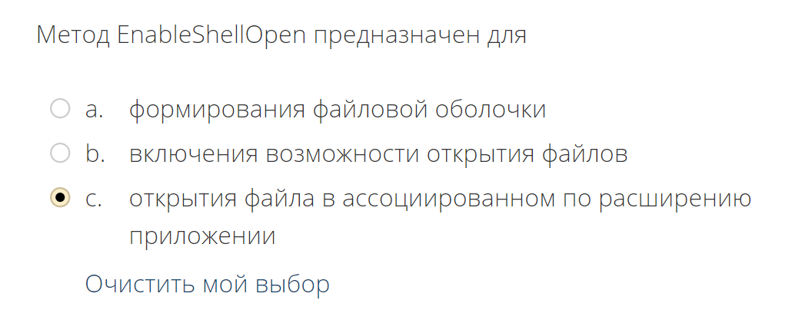

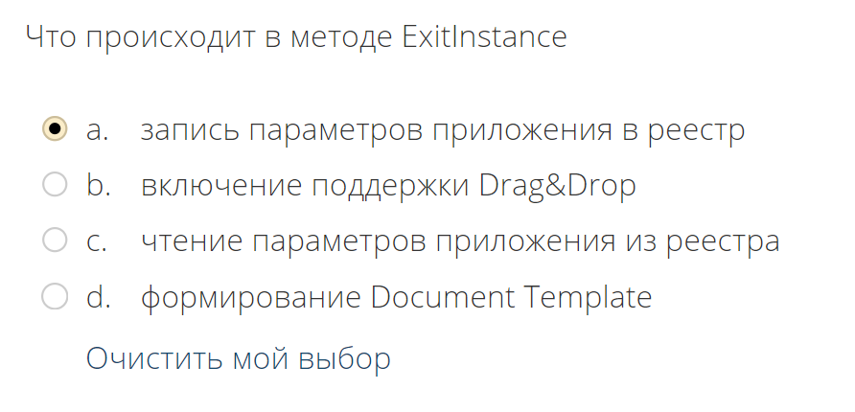

14: